МИНИСТЕРСТВО ТРАНСПОРТА РОССИЙСКОЙ ФЕДЕРАЦИИ ФЕДЕРАЛЬНОЕ АГЕНТСТВО МОРСКОГО И РЕЧНОГО ТРАНСПОРТА

ОМСКИЙ ИНСТИТУТ ВОДНОГО ТРАНСПОРТА (ФИЛИАЛ) ФЕДЕРАЛЬНОГО ГОСУДАРСТВЕННОГО ОБРАЗОВАТЕЛЬНОГО УЧРЕЖДЕНИЯ ВЫСШЕГО ПРОФЕССИОНАЛЬНОГО ОБРАЗОВАНИЯ "НОВОСИБИРСКАЯ ГОСУДАРСТВЕННАЯ АКАДЕМИЯ

ВОДНОГО ТРАНСПОРТА"

Контрольная работа.

По дисциплине: Основы экологической безопасности судовой энергетики.

На тему: Построение зависимости часового расхода топлива от скорости вращения коленчатого вала

РУКОВОДИТЕЛ:

Савельев С.В.

СТУДЕНТ: заочная СМ-31-

ОМСК 2010 г.

Содержание

Введение

1. Построение нагрузочной характеристики дизеля с газотурбинным наддувом

2. Построение винтовой характеристики дизеля с газотурбинным наддувом

2.1 Построение зависимости эффективной мощности от скорости вращения коленчатого вала

3. Построение зависимости часового расхода топлива от скорости вращения коленчатого вала

Заключение

Библиографический список

# Введение

Конъюнктура транспортного рынка требует доставки грузов по двум главным критериям: по скорости доставки и по стоимости доставки, один из этих критериев является доминирующим.

На автомобильном, железнодорожном и авиационном транспорте увеличение скорости перевозки ведет к уменьшению затрат на доставку грузов и пассажиров. Иначе обстоит дело на морском и речном флоте.

При увеличении скорости судна резко возрастает сопротивление воды движению судна, что ведет к большому расходу топлива. Уменьшение скорости судна ведет к увеличению сроков доставки груза и неэкономичной работе главных двигателей. Однако при этом возникает экономия топлива за рейс.

Иногда в морской практике встречаются случаи, когда в результате воздействия форс-мажорных обстоятельств нельзя останавливать главные дизели, несмотря на неисправность.

Большинство неисправностей дизеля (за исключением неисправностей топливоподкачивающего насоса, циркуляционной масляной системы и системы охлаждения) ведут к следующим не спецификационным режимам работы дизеля:

1. отключение цилиндра
2. отключение турбокомпрессора
3. отключение охладителя надувочного воздуха

На этих режимах необходимо снижать скорость вращения коленчатого вала дизеля.

Таким образом, цель курсового проектирования двоякая

1. расчет экономической скорости теплохода
2. расчет допустимой скорости вращения коленчатого вала неисправного дизеля

**Исходные данные:**

Рейс Салехард - Ханты-Мансийск; путь-870км, следуем против течения

Скорость течения реки 4,5 ;



Проект судна 800/1000 финн, скорость т/х 19,5 км/час (при следовании вверх 15км/час);

Неисправность левого дизеля: отключен ТКР;

Неисправность правого дизеля: исправен.

Данные по дизелям с наддувом:

Обозначение по ГОСТ 6 ЧРН24/36;

Заводская маркировка 6NVD36A-IU;

Номинальная частота вращения ;



Номинальная эффективная мощность ;



Степень сжатия ;



Номинальный часовой расход топлива ;



Максимальное давление сгорания ;



Номинальное избыточное давление наддува ;



Средняя скорость поршня .



# 1. Построение нагрузочной характеристики дизеля с газотурбинным наддувом

Эта зависимость носит линейный характер, поэтому для ее построения необходимо всего две точки. Первая точка известна - номинальный расход топлива дизелем при номинальной скорости вращения и номинальной мощности. Вторая точка представляет собой расход топлива на холостом ходу при номинальной частоте вращения. Для ее определения следует найти мощность механических потерь, которая зависит только от скорости вращения.

Среднее давление механических потерь

(1)



где - средняя скорость поршня, ,



- диаметр цилиндра, .



отсюда



Мощность механических потерь

(2)



где - диаметр цилиндра,0.24 ,



- ход поршня, 0.36,



- число цилиндров, 6,



- номинальная скорость вращения, 500,



- коэффициент тактности для четырехтактных дизелей.



отсюда .



Далее строим координатные линии на рисунке 1 и откладываем мощность механических потерь как отрицательную влево от нуля эффективной мощности. Соединив полученную точку с точкой номинальной режима, получим зависимость часового расхода топлива на холостом ходу при номинальной скорости вращения коленчатого вала. Данные этой зависимости заносим в таблицу 1.

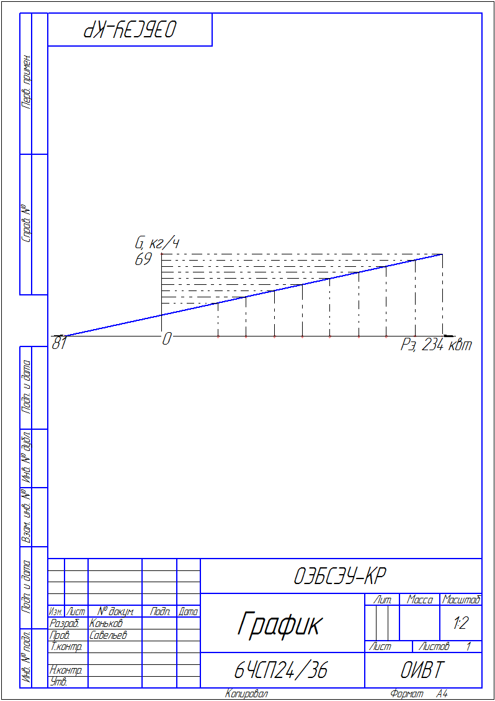

Рисунок 1. Зависимость часового расхода топлива от эффективной мощности дизеля.

Таблица 1 - нагрузочная характеристика дизеля

|  |  |  |  |  |
| --- | --- | --- | --- | --- |
| P | |  |  |  |
| Процент номинала |  |
| 100 | 315 | 69 | 500 | 234 |
| 90 | 284 | 64 | 450 | 170 |
| 80 | 252 | 58 | 400 | 120 |
| 70 | 221 | 53 | 350 | 80 |
| 60 | 189 | 48 | 300 | 50 |
| 50 | 158 | 43 | 250 | 29 |
| 40 | 126 | 38 | 200 | 15 |
| 30 | 94 | 33 | 150 | 6 |
| 20 | 63 | 28 | 100 | 2 |
| Холостой ход | 0 | 18 |  | 0 |

# 2. Построение винтовой характеристики дизеля с газотурбинным наддувом

# 2.1 Построение зависимости эффективной мощности от скорости вращения коленчатого вала

Эта зависимость представляет собой кубическую параболу вида

(3)



где - постоянный коэффициент винта, , он зависит от



загрузки судна и не зависит от режима работы дизеля,

(4)



где - номинальная мощность дизеля, ,



- номинальная скорость вращения коленчатого вала, .



отсюда



Значение эффективной мощности заносятся в таблицу 1, после этого строится график

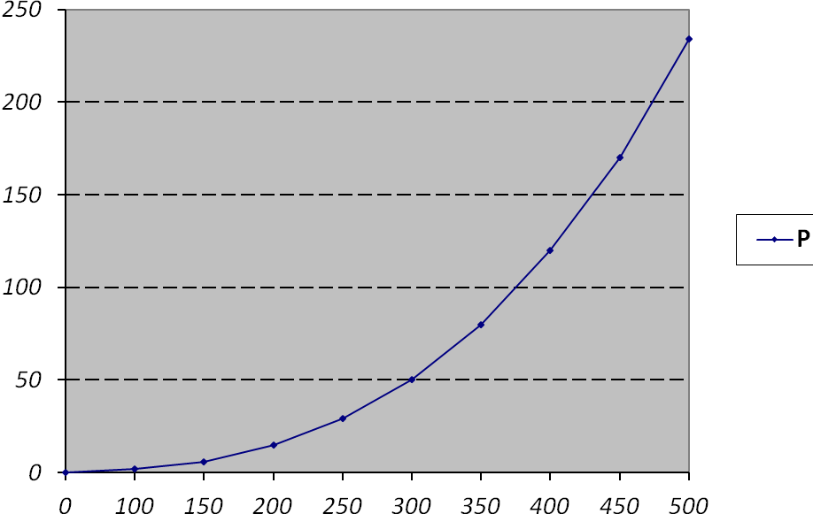

Рисунок 2 - График зависимости



# 3. Построение зависимости часового расхода топлива от скорости вращения коленчатого вала

Часовой расход топлива определяется по эмпирической зависимости

(5)



где - часовой расход топлива,



, при номинальной скорости вращения коленчатого вала, определяется по графику на рисунке 1 в зависимости от действующей эффективной мощности дизеля,



- текущая скорость вращения, , определяется по данным таблицы 1 в зависимости от действующей эффективной мощности дизеля,



- номинальная скорость вращения коленчатого вала, .



Значения часового расхода топлива заносятся в таблицу 2.

Таблица 2 - Винтовая характеристика.

|  |  |  |  |  |  |  |
| --- | --- | --- | --- | --- | --- | --- |
|  | |  |  |  | Продолжительность рейса, , | Расход топлива за рейс, , |
| Коэффициент скорости вращения, |  |
| 1 | 500 | 234 | 15 | 69 | 58 | 8004 |
| 0.9 | 450 | 170 | 13 | 58 | 67 | 7772 |
| 0.8 | 400 | 120 | 11 | 46 | 87 | 8004 |
| 0.7 | 350 | 80 | 9 | 37 | 97 | 7178 |
| 0.6 | 300 | 50 | 7 | 29 | 124 | 7192 |
| 0.5 | 250 | 29 | 5 | 22 | 174 | 7656 |
| 0.4 | 200 | 15 | 3 | 15 | 290 | 8700 |
| 0.3 | 150 | 6 | 1 | 10 | 870 | 8700 |

Для вычисления текущей путевой скорости сначала необходимо определить масштабный коэффициент

, (6)



- скорость судна, равная, 19.5 .



.



Текущая путевая скорость определится по формуле

, (7)



где - скорость течения реки, .



Часовой расход топлива определится по графику винтовой характеристики в зависимости от скорости вращения.

Продолжительность рейса определяется по формуле

(8)



где - расстояние между населенными пунктами, 870 .



Расход топлива за рейс определяется по формуле

(9)



После заполнения таблицы строим на листе миллиметровой бумаги формата А4 строим график зависимости расхода топлива за рейс и скорости вращения коленчатого вала. По графику определяется наиболее экономичный режим главных двигателей.

Наиболее экономичный режим дизеля является при n = 350

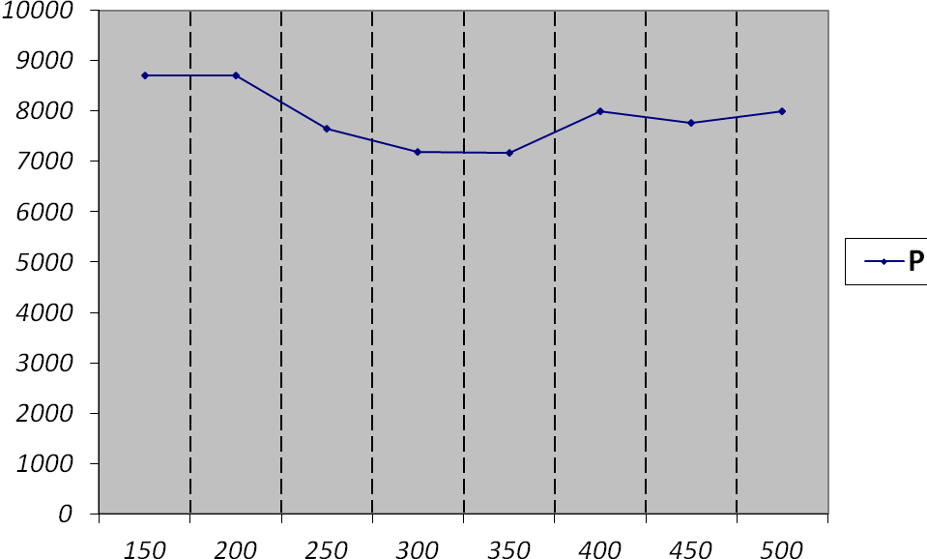

Рисунок 2. График зависимости Gp=f (n).

# Заключение

По графику зависимости расхода топлива за рейс от скорости вращения коленчатого вала видно, что наиболее экономичная скорость теплохода при выполнении рейса “Салехард - Ханты-Мансийск” при средних оборотах двигателя. При неисправностях: левый двигатель отключен ТКР, правый двигатель исправен самый оптимальный вариант хода это 300-350 оборотов двигателя.

# Библиографический список

1. Леонтьевский Е.С. Справочник механика и моториста. М.: Транспорт, 1981, 352 с.
2. Шелудяков О.И. Расчет экономического хода и допустимого режима нагрузки главных дизелей при возникновении неисправности. О.: НГАВТ, 2004 г, 16 с.